Если вы уже не можете выносить плач малыша:

- Наберите побольше воздуха и медленно выдохните. Положите ребёнка в безопасное место. Выйдите в другую комнату и посидите несколько минут, возможно, с чашкой чая или у ТВ — это поможет вам успокоиться. Когда вам станет лучше, вернитесь к ребёнку;
- Попросите друзей или родственников посидеть с ребенком, чтобы вы могли отдохнуть;
- Старайтесь не сердиться на ребёнка, потому что это только сильней его "заводит";
- Никогда не давайте вашим чувствам заходить слишком далеко.
Существует много способов решить ваши проблемы. Нужно просто проконсультироваться с врачом или другими специалистами.

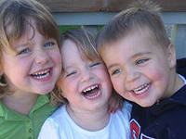

Бюджетное учреждение социального обслуживания «Кадниковский детский дом-интернат для умственно отсталых детей»



ПРОФИЛАКТИКА ЖЕСТОКОГО ОБРАЩЕНИЯ С ДЕТЬМИ

2020 г.
НОВОРОЖДЕННЫЙ

Что любят младенцы?

- Прижаться к вам;
- Лежать на вашей груди;
- Смотреть через ваше плечо, когда вы поддерживаете его головку;
- Лежать на ваших руках лицом к ним лучшая позиция для улыбки и разговора друг с другом;
- Младенцы также любят нежный массаж.
- Но больше, чем во всем остальном, они нуждаются в том, чтобы мы заботливо поддерживали их головку и шею.

Что младенцы не любят?

- Когда их держат, не поддерживая головку или спинку;
- Быть на вытянутых руках взрослых, что дает ребёнку чувство беспокойства и опасности;
- Любое грубое обращение, такое, как слишком сильное объятие или когда ему насильно толкают в рот бутылочку или соску;
- Когда его внезапно хватают;
- Очень грубую игру;
- Тряску — что может быть причиной серьезного повреждения или даже смерти.

Если ребёнок плачет:
Плач - это единственный способ, который младенец может использовать, чтобы рассказать нам, как он себя чувствует или что он в чем-то нуждается.
Если вы проверили вес (не голоден ли он, не хочет ли пить и т. д.), а плач все равно не прекращается, попробуйте;
- Прижмите его (помните: взять и прижать к себе плачущего ребёнка не значит его баловать);
- Нежно покачайте малыша в коляске или люльке;
- Спойте ему тихонько;
- Походите с ребёнком на руках;
- Включите спокойную музыку.
Если ребенок плачет как-то необычно или вы думаете, что он чувствует себя плохо, проконсультируйтесь у вашего врача.

плохое поведение от хорошего, и учатся общепринятым правилам и нормам. Поэтому было бы глупо требовать от 3-5-летнего ребёнка выполнения правил, которые он еще не знает. Прежде чем кричать на ребенка или ударить его за непослушание, оцените его возможности в этом возрасте.

Как избежать физического наказания, когда 3-5 - летний ребёнок вас не слушает:

- Отвлеките его или переключите на другой вид деятельности;
- Если он играет с опасными предметами, уберите их повыше, так, чтобы он не мог их достать;
- Поиграйте вместе с ним, чтобы контролировать, чем он играет и в какие игры;
- Наказанием для ребёнка будет уже то, что вы не обратите на него внимания и перестанете ему улыбаться;
- Если вы чувствуете, что теряете контроль над собой и больше не можете сдержаться, уйдите в другую комнату и устройте себе отдых или перерыв. Попробуйте расслабиться и не думать о неприятности или просто досчитайте до 10 и начните думать опять.

Бюджетное учреждение социального обслуживания «Кадниковский детский дом-интернат для умственно отсталых детей»

ПРОФИЛАКТИКА ЖЕСТОКОГО ОБРАЩЕНИЯ С ДЕТЬМИ

2020 г.
РЕБЁНОК ОТ 1 ДО 5 ЛЕТ

Между 1 - 2 годами ребёнок учится через "вижу, слышу, ощущаю".
До 2 лет невозможно заставить детей быть послушными, потому что они не осмысливают, что делают что-либо неверно. Например, годовалый ребёнок открывает для себя, что когда он капает своей едой на пол, это издаёт совершенно невообразимый звук и создает изумительный образ, и он с удовольствием делает это снова и снова. Если вы сердитесь на него, это ставит его в тупик, но он все равно не увидит никакой связи между вашей сердитостью и его поведением.
В первые дни кормление ребёнка тесно связано с выражением любви, что может стать эмоциональной основой для ваших будущих отношений. Всегда помните, что если ваш ребенок отказывается кушать вашу пищу, это не значит, что он отрицает вас или вашу любовь. Разрешите ребёнку кушать самому, как только он сможет это делать и решать, когда для него достаточно.

К 2-м годам большинство детей будут копировать реальные слова, и примешивать к ним собственные. Поощряйте это, как только можете. Ваш ребёнок учится языку от вас, поэтому говорите с ним правильно, насколько сможете с самого начала, если вы даже находите это немного смущающим.

В возрасте от 3 до 5 лет основной характеристикой ребенка является исследование мира через игру. Игра является неотъемлемой частью практики ребёнка и обогащения его кругозора. Только очень несчастные или больные дети не хотят играть. Играя, вы можете помочь своему ребенку освоить новые навыки, поэтому никогда не чувствуйте себя виноватым, потратив время на игру. Однако не считайте себя обязанным присоединяться к игре все время. Детям нужно делать какие-то волнующие открытия самим.
Вашему ребёнку нужно чувствовать, что вы поощряете его усилия, иначе он не будет получать от них удовольствия и прекратит стараться тогда, когда будет трудно. Взгляд вашего ребёнка на себя основывается на том, что вы говорите ему. Поэтому старайтесь поощрять его не только за достижения, но и за попытки тоже. Если вы смеетесь над ним и говорите, что он глупый или неловкий, он безоговорочно поверит вам.
Старайтесь сделать жизнь легче для себя, уберите все опасные, бьющиеся или ценные предметы, так чтобы ребёнок мог осторожно исследовать окружающую среду, и вы сможете чувствовать себя более спокойно.
Обеспечьте ребёнка различными игрушками - деревянные ложки и пластиковые чашки являются для ребёнка такими же волнующими, как и дорогие новые игрушки. Если вы не уверены в том, какие игрушки соответствуют возрасту ребенка, спросите у вашего врача или у друзей с детьми.

Лучшими играми для 3-летнего ребенка становятся ваши кастрюли и крышки, дверцы шкафов и шифоньеров, песок, вода и краски. Он готов учиться у вас всему, поэтому будьте терпеливы, когда малыш начинает мучить вас бесконечными вопросами. Хорошо было бы обеспечить ребёнка книгами и кассетами. Дети этого возраста любят разные истории, песни и хотели бы слушать их снова и снова, чем иногда сильно досаждают домашним. Все дети этого возраста только учатся отличать

- ситуацию в своих руках, помогает ребенку заметить разницу между вашими реакциями на плохое и хорошее поведение, уменьшает плохое поведение;
- Игнорируйте каждый раз;
- Ожидайте улучшение поведения.

- Остановка игры. Если ребёнок демонстрирует совершенно неподобающее поведение (причиняет боль, плюет, сквернословит, ломает что-либо и т. д.).

- Установление ограничений. Непослушание всегда должно сопровождаться установлением ограничений: «У тебя только два выбора: Ты можешь либо..., либо взять тайм-аут».

- Тайм-аут или «Горячий стул». Если ребенок не подчинился предупреждению о тайм-ауте, это всегда должно сопровождаться процедурой тайм-аута. Ребёнок должен отправляться на стул и находиться там 3 минуты.

Бюджетное учреждение социального обслуживания «Кадниковский детский дом-интернат для умственно отсталых детей»

ПРОФИЛАКТИКА ЖЕСТОКОГО ОБРАЩЕНИЯ С ДЕТЬМИ

2020 г.
РЕБЁНОК ОТ 5 ДО 7 ЛЕТ
Возраст детей в это время еще называют возрастом игры. Но в это время основным содержанием игры уже становятся отношения между людьми. Вводится сюжет, а к 7 годам появляется игра по правилам, т. е. выполнение взятой на себя роли.
Ребёнок на этом этапе уже может обучаться по программе, но только если он принимает ее. Он обычно делает только то, что захочет сам, поэтому разумнее всего все виды обучения строить в игровой форме. За период с 3 до 7 лет ребёнок переживает два возрастных кризиса и, конечно, избежать конфликтов с ним довольно-таки трудно. Если ребёнок демонстрирует агрессивное или неподобающее поведение, предложите родителям некоторые методы, взятые из арсенала поведенческой терапии:

1. Метод "Делай" - "Не делай". Научите родителей, что есть вещи, которые улучшают взаимодействие между детьми и взрослыми и которые ухудшают их. Метод «Делай» показывает, что можно использовать для улучшения отношений.
«Делай» (этот метод использует чувство гордости):
- Описывай. Описывайте подходящее поведение. Причины: разрешает ребёнку лидировать, показывает, что вы интересуетесь, моделирует речь, удерживает детское внимание.
- Отражай. Поддерживайте правильное поведение и нужный разговор. Причины: показывает ребёнку, что вы его действительно слушаете, демонстрирует понимание, улучшает вербальное общение, повышает самооценку, появляется теплота в отношениях.
- Имитируй. Имитируйте нужную игру. Причины: позволяет ребёнку вести игру, показывает ребёнку, что вы вовлечены в игру, учит ребёнка, как играть с другими.
- Поощряй. Поощряйте подходящее поведение. Причины: улучшает поведение, повышает самоуважение, дает понять ребёнку, что вы довольны.
- Используйте энтузиазм. В голосе должен чувствоваться задор. Причины: держит ребенка заинтересованным, помогает ребёнку отвлечься, когда он все игнорирует.
Метод «Не делай» учит тому, чего нужно избегать при общении с ребёнком для улучшения взаимодействия.

«Не делай»:
- Не давай команды. Избегайте во время игры с ребёнком давать команды. Причины: не даете ребёнку лидировать, это может быть причиной того, что ребёнку с вами неприятно;
- Не задавайте много вопросов. Причины: это может выглядеть так, что вы не слушаете ребёнка, или не согласны с ним, вы лидируете и разговоре.
- Избегайте критики. Причины: это не работает на улучшение поведения, наоборот, может усиливать критикуемое поведение, понижает самооценку, усиливает неприятное взаимодействие.

2. Игнорирование. Если ребёнок ведет себя неподходящим образом, игнорируйте такое поведение (до тех нор, пока оно не опасно).
- Не смотрите на ребёнка, не разговаривайте, не смейтесь, не хмурьтесь. Причины: держите
- с собой и тайны по поводу его личных отношений;
- Дайте подростку добавочное время для выполнения вашего задания или просьбы;
- Составьте и напишите семейные правила.

Бюджетное учреждение социального обслуживания «Кадниковский детский дом-интернат для умственно отсталых детей»

ПРОФИЛАКТИКА ЖЕСТОКОГО ОБРАЩЕНИЯ С ДЕТЬМИ

2020 г.

РЕБЁНОК С 7 ДО 13 ЛЕТ

Взросление детей и кризис 7 лет всегда сопровождаются трудностями во взаимоотношениях детей и родителей. Начиная с 7-летнего возраста, ребёнок вступает в новую фазу жизни, где главной становится идея обучения. Теперь все усилия направлены только на успехи в учебе, получение хороших отметок, установление отношений с учительницей и новым коллективом. Игра отходит на второй план, но все еще важна для ребёнка. Только игра теперь тоже меняет содержание, она снижает свое развивающее значение.

Ребёнок в возрасте от 7 до 13 лет также переживает два возрастных кризиса. Часто родителям кажется, что они вообще не в состоянии справиться с ребёнком.

Кризис 7 лет связан с изменением ведущей деятельности ребёнка и его обобщением переживаний по поводу успеха или неуспеха. Также ребёнок 7 лет способен оценивать свои возможности и способности. Возникает ориентация на нормы и правила, созданные взрослыми. Обычно ребёнок ведет себя плохо только в присутствии близких взрослых. Плохое поведение ребёнка состоит в игнорировании привычных правил и носит характер избегания.

Кризис 13 лет (подростковый) характеризуется эмоциональной неустойчивостью, резкими изменениями в поведении. Нарушения носят провокационный, конфликтный характер.
Ощущение себя личностью, чувство взрослости, развитие самосознания придают подростку уверенности и силы. 13-14 лет обычно последний возраст, указанный в литературе, когда родители еще прибегают к физическим наказаниям.

Стратегия для родителей, имеющих подростков:
- Показывайте подростку свою заинтересованность в его делах;
- Уважайте взгляды подростка;
- Дайте подростку почувствовать, что, несмотря на его свободу и независимость, вы всегда готовы помочь и защитить;
- Будьте гибкими со старшими детьми и подростками, слушая их и ведя переговоры, вы уменьшаете силу их неприятия родительских решений;
- Уважайте потребность подростка к уединению. У него должно быть его личное пространство, время наедине

БУ СО ВО
«Кадниковкий детский дом - интернат для умственно отсталых детей»
в рамках работы
«Бюро консультативной помощи» предоставляет следующие виды услуг семьям, имеющим детей - инвалидов:

- квалифицированную консультативную помощь специалистов: педагога, психолога, логопеда, медицинского работника;

- информирование о программах работы с детьми с ограниченными возможностями по разным направлениям;

- посещение занятий, мастер – классов, круглых столов в соответствии с планом работы учреждения;

- разбор сложных жизненных ситуаций и помощь в их решении;

- организация совместных развлекательных, спортивных и других мероприятий;

Вы можете обратиться к нам каждый первый четверг месяца
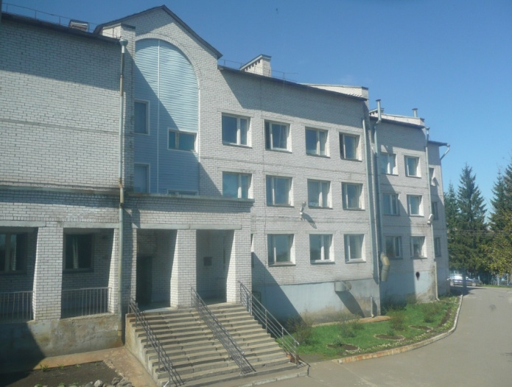
с 8:00 до 12:00;
с 13:00 до 17:00
телефон
8(81733) 4-18-01




Бюджетное учреждение социального обслуживания «Кадниковский детский дом-интернат для умственно отсталых детей»

Бюро консультативной помощи

2020 г.

Бюро консультативной помощи – одна из инновационных форм работы социальной службы детского дома.
Целью данного направления является консультирование родителей, имеющих детей с ограниченными возможностями здоровья по вопросам организации их жизнедеятельности. В Бюро заняты специалисты с большим опытом работы с особенными детьми.
Почему назрела необходимость создания Бюро консультативной помощи? Дело в том, что родители, имеющие ребенка-инвалида, часто сталкиваются с различного рода проблемами, которые самостоятельно решить не в состоянии. В этом случае и нужны квалифицированные специалисты.
В настоящее время Бюро консультативной помощи – это команда специалистов организации.
Сюда входят: заместитель директора по ВРР, социальные педагоги, психолог, логопеды, старший воспитатель.
Практическая деятельность
Родительский день
Каждый первый четверг месяца родители, имеющие «особых» детей могут посетить детский дом. Они могут присутствовать на занятиях в группах, участвовать в совместных мероприятиях, прогулках. В такие дни родители могут увидеть повседневную обычную жизнь своих детей, окунуться в рабочую обстановку детского дома.
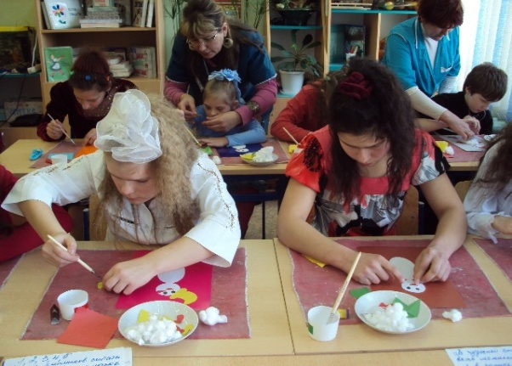
Совместные мероприятия
С родителями и детьми проводятся спортивные, развлекательные мероприятия, конкурсные программы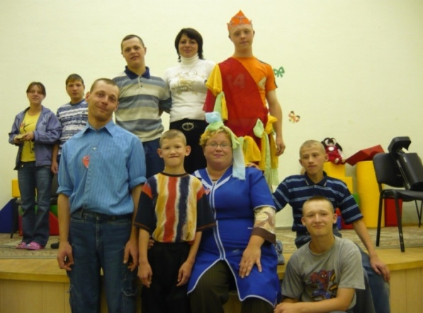

Мастер – класс для родителей и детей представляет собой комплексное занятие, где отражена теория, практика работы с «особыми» детьми. Данные занятия направлены на повышение уровня подготовки родителей в воспитании данной категории детей. Показаны разные приемы и методы воспитания и обучения детей.

В настоящий момент выделяют следующие этапы в адаптации детей в семье.

Состояние эйфории, когда первое время после приезда ребенка в семью все - и ребенок, и члены семьи - активно пытаются демонстрировать себя с лучшей стороны. Это выглядит так, как будто ребенок пришел ненадолго в гости, а вся семья нарядилась и приготовила праздничный ужин.

Период «базисного шлейфа».
В это время ребенок может завоевывать внимание родителей всеми приемлемыми и неприемлемыми способами (в том числе через негативное поведение). Резко возрастает эмоциональная нагрузка на семью. Состояние эйфории, переживаемое в самом начале приезда ребенка, быстро сменяется шоком.
Этап «перестройки». Дети обретают свое пространство в доме, и оно признается другими членами семьи. Это снижает уровень конфликтности. Отношения матери и ребенка становятся ближе. У ребенка значительно повышается уровень эмоционального благополучия, снижается внутренняя напряженность. Начинает формироваться вторичная привязанность, и это дает новый всплеск агрессивности, которая может выражаться в кражах, обмане, упрямстве и т.д. Объясняться подобное поведение может тем, что ребенок «проверяет» своих родителей, по-своему диагностируя их возможность любить его и принимать его таким, какой он есть (и даже хуже). Можно говорить также и о том, что на данном этапе претерпевает серьезные изменения и вся картина мира ребенка. Боясь структурной перестройки, ребенок бессознательно цепляется за свои устоявшиеся представления о себе и о возможном отношении к нему, несмотря на их негативный характер. В «успешных» семьях справляются и с этими проблемами. «Неуспешные» семьи, если они даже выстояли на первом этапе, на втором ждут новые разочарования, результатом чего может стать отказ от продолжения общения с ребенком.

Включение. Этап характеризуется объединением детей и родителей. Многие проблемы уже решаются. У ребенка продолжает формироваться чувство привязанности.. Снижается уровень агрессии внутри семьи, но учащаются конфликты с окружающими.
Целостность. На данном этапе семья начинает осознавать свою целостность. Это означает переход на качественно новый уровень развития. Все члены семьи становятся необыкновенно похожими друг на друга - как внешне, так и по своим реакциям. Можно говорить и о сформировавшейся привязанности к семье у ребенка. Он чувствует свою идентичность со своей семьей.
БУ СО ВО «Кадниковский детский дом-интернат для умственно отсталых детей»
162107, Вологодская область, Сокольский район, г. Кадников, ул. Октябрьская, д. 15
Тел./факс: (81733)4-03-57, 4-18-01
cad.sekretar@yandex.ru



Бюджетное учреждение социального обслуживания «Кадниковский детский дом-интернат для умственно отсталых детей»


Этапы адаптации детей в семье

2020 г.

